GLÂNDULAS SUPRARRENAIS
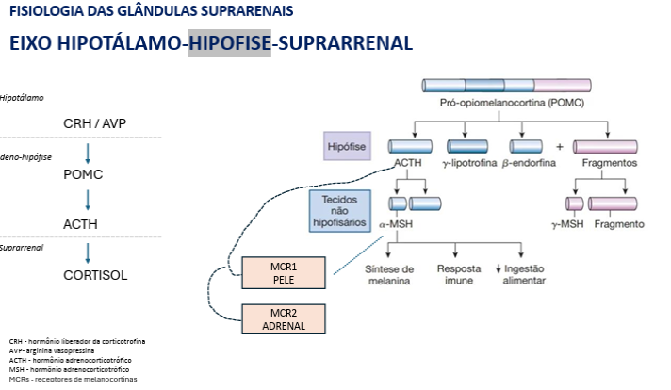
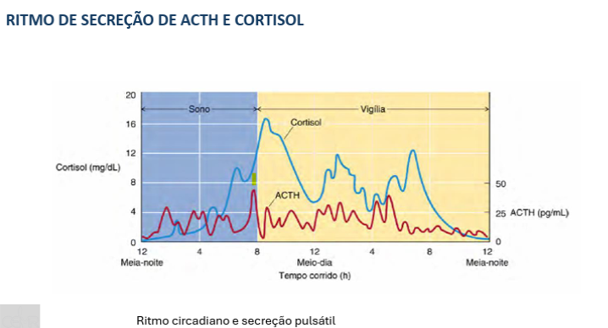
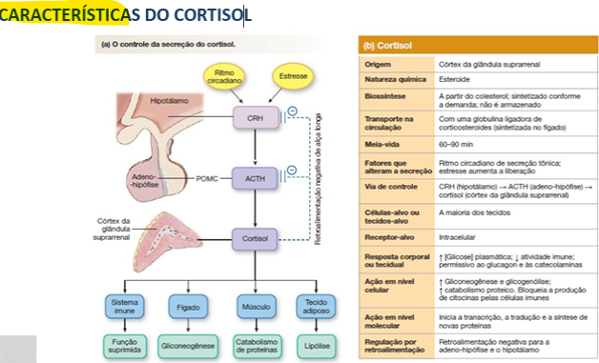
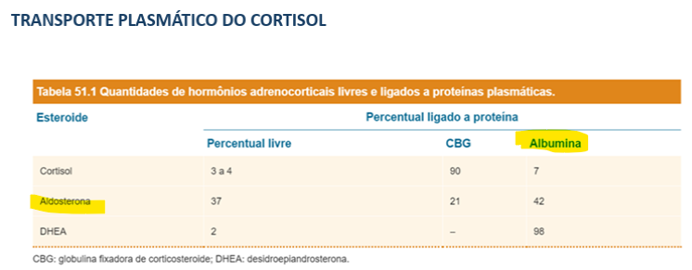
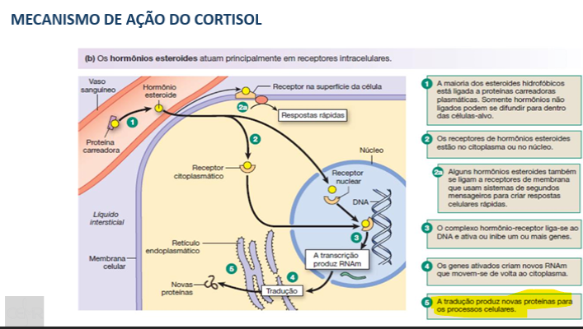
- Transcrição genica estimulada pelo cortisol
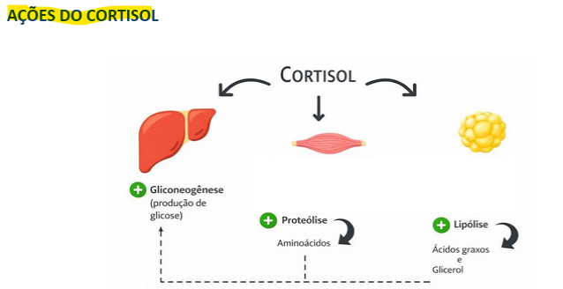
- Evitar hipoglicemia
  - estimula transcrição genica de proteínas para fazer gliconeogênese
  - e estimula a lipólise (AG e glicerol sendo liberado) glicerol faz gliconeogênese
  - estimula proteólise libera A.A fazendo gliconeogênese

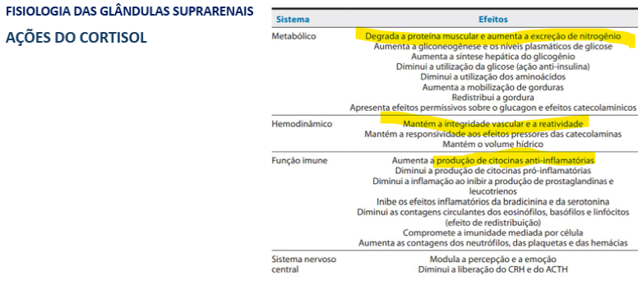
Cortisol: estimula os osteoblastos liberar RANK ligante se ligando em no receptor de RANK se diferenciando em osteoclasto reabsorção óssea
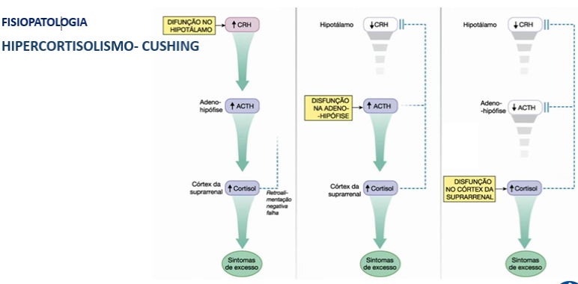
- cortisol origem:
  - Primaria: problema na glândula suprarrenal
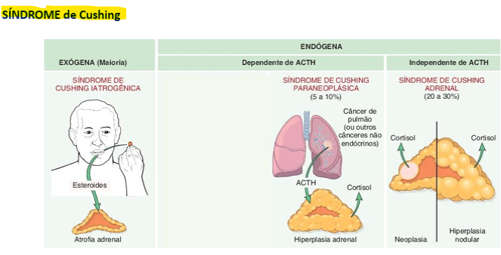
- O ACTH vem das células cancerígenas do pulmão estimula suprarrenal níveis de cortisol
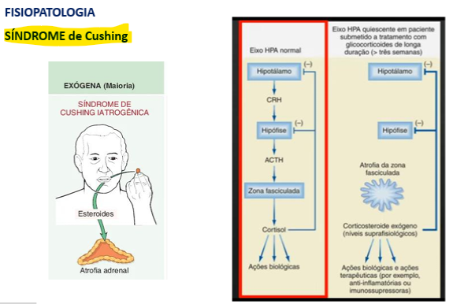
- Quando se faz glicocorticoides de forma crônica o eixo do cortisol recebe feedback negativo cortisol até atrofiar a glândula
- Se parar de tomar bruscamente hipoglicemia 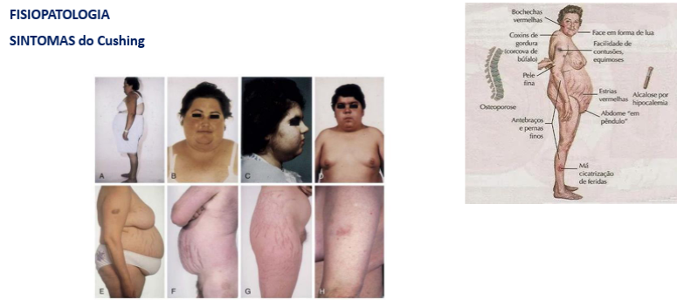
- aumento do cortisol derivado de qualquer fator menos da hipófase
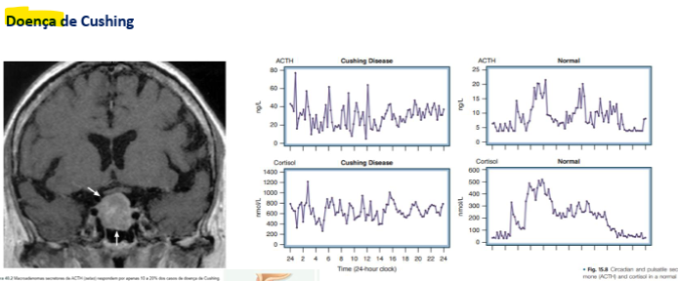
- Adenoma hipofisário caracteriza a doença cortisol
- Mesmos sintomas e características
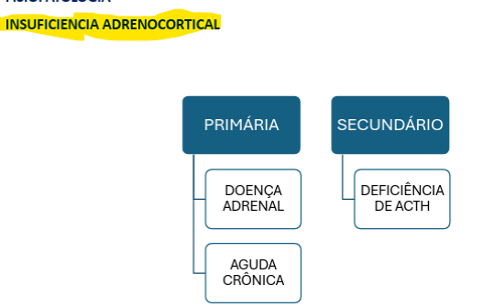
Secundário: problemas na hipófise
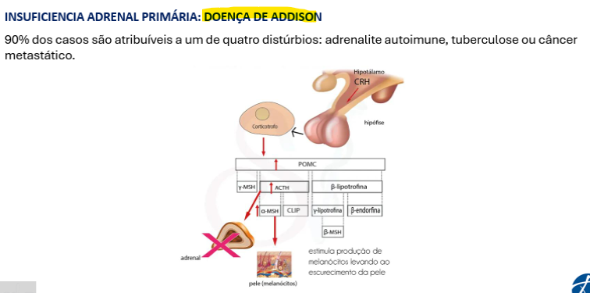
- A adrenal não funciona pelas destruições dos autoanticorpos ACTH vai continuar sendo estimulando cortisol (não faz feedback negativo) porém há uma falha na suprarrenal clivando o ACTH em alfa MSH estimulando a síntese de melanina pelos melanócitos (pelo mais escura)
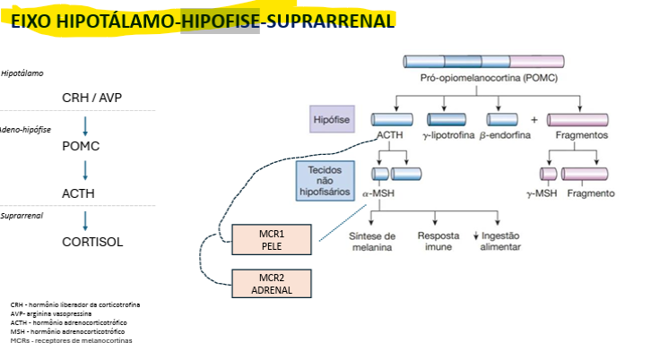
PÂNCREAS – ENDÓCRINO
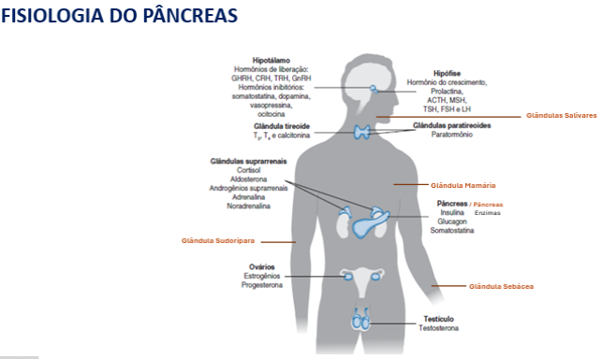
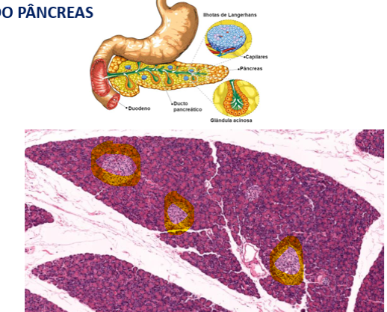
- Ilhotas pancreáticas: sintetizam hormônios
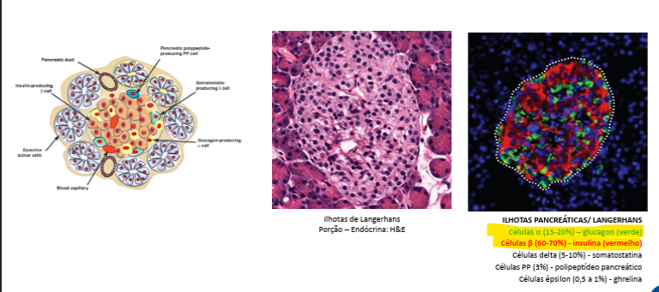
- Alfas glucagon
- Beta insulina
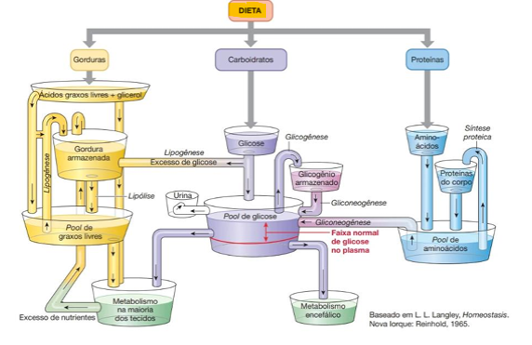
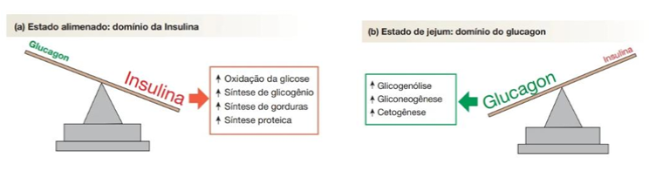
- Fazem o controle da glicose
glicose insulina ativa glicose glucagon ativa glicose
- São antagonistas dependendo do momento vai ter + de um do que do outro;
Insulina: efeito anabólico armazenamento de glicose
Glucagon: efeito catabólico retirar a glicose
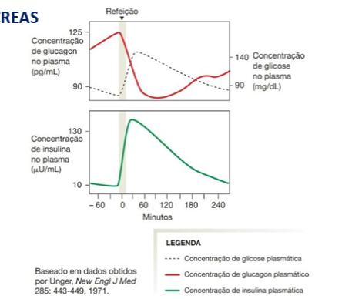
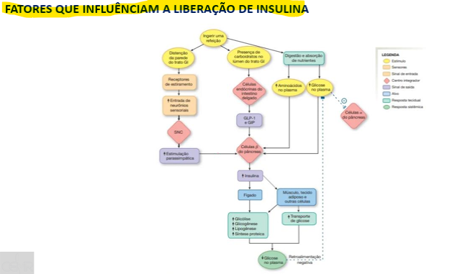
- Insulina é importante para captação de glicose nos músculos e tecido adiposo, e estimula o fígado a fazer glicólise, gliconeogênese, síntese proteica para manter os níveis séricos
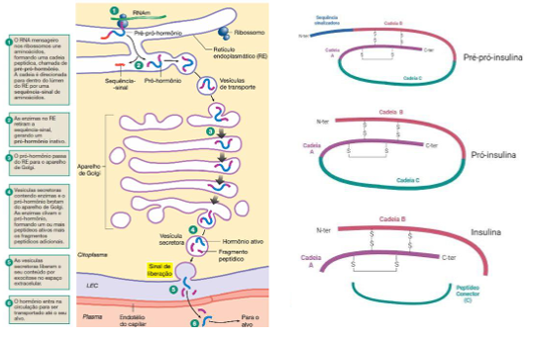
- Peptídeo C sinal que a cell beta (insulina) está funcionando
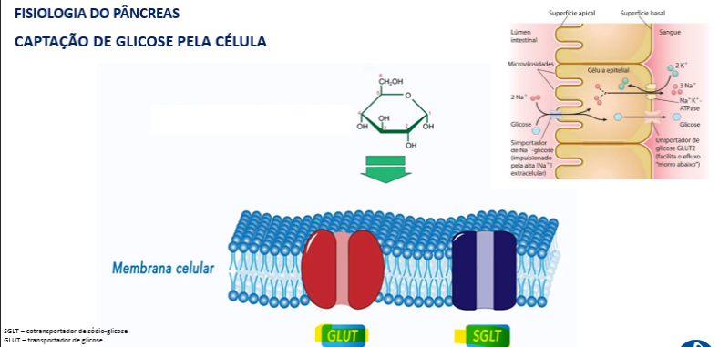
- Transportadores GLUT para captação de glicose
- SGLT (transportador – gradiente de concentração) intestino e células renais
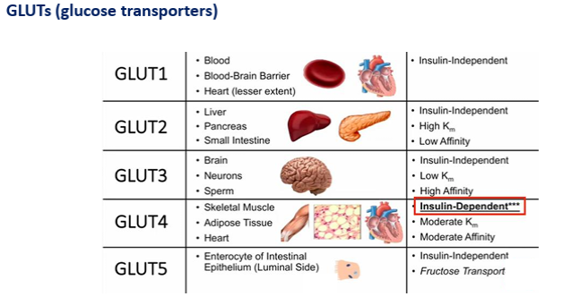

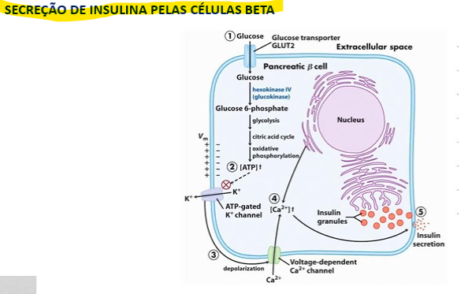
- Glicose captada por GLUT 2 oxidação da glicose ATP intracelular bloqueio dos canais de potássio dependente de ATP despolarização da membrana abertura dos canis de cálcio cálcio intracelular exocitose das vesículas liberando insulina receptor de insulina (tirosinoquinase) fosforilação substratos dos receptores de insulina (IRS) via de transcrição genica estimula o captação de glicose, síntese proteica e de lipídeo
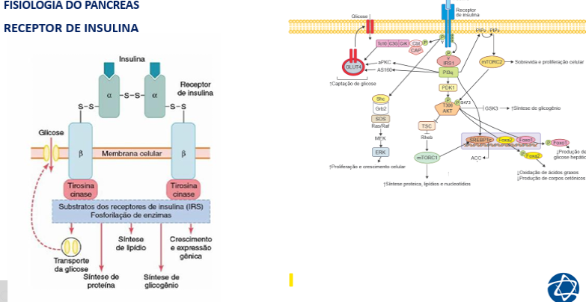
- receptor de insulina (tirosinoquinase) fosforilação substratos dos receptores de insulina (IRS) via de transcrição genica estimula o captação de glicose, síntese proteica e de lipídeo
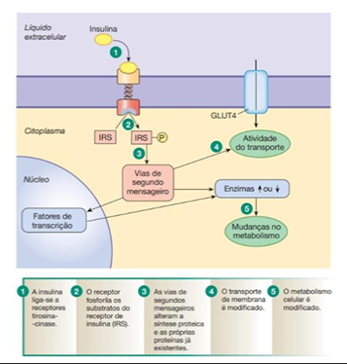
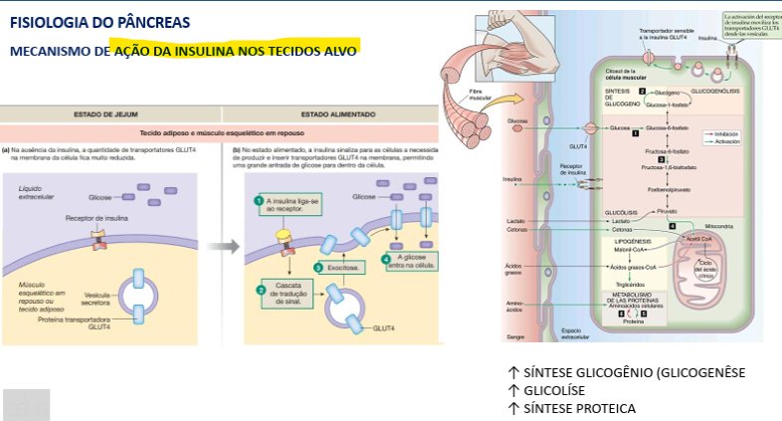
- captação de glicose
- síntese e armazenamento
- Necessário GLUT 4 para captação de glicose nos músculos e tecidos adiposos
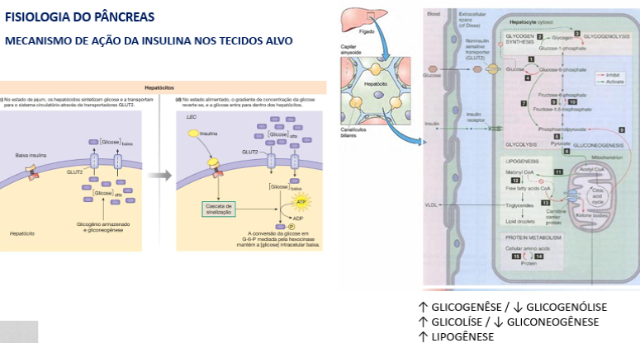
- No fígado é por gradiente de concentração converte a glicose em G-6-P para captar glicose (GLUT 2)
